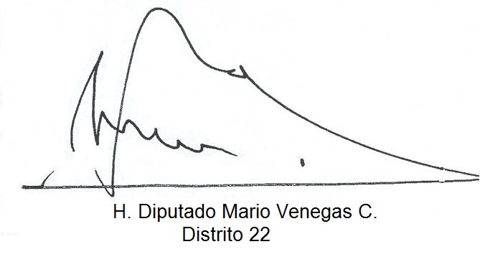
Mario Venegas Cárdenas, Diputado, otorga Patrocinio o Adhesión, según corresponda, a la Iniciativa Juvenil de Ley: Renovación de ley 20257: Autosuficiencia y sustentabilidad de energía en establecimientos públicos. Presentada por los estudiantes del Colegio Pucará de Ovalle, Región de Coquimbo, en el marco de la versión XI del Torneo Delibera organizado por la Biblioteca del Congreso Nacional.

Fecha: 25 de Mayo de 2019

